Конспект индивидуального логопедического занятия
по автоматизации звука Л
для ребёнка с нарушением речи
Тема: «Необыкновенный гость»
Возрастная группа: старший дошкольный возраст
Речевой диагноз: ОНР III уровня
Цель: автоматизация звука [л] в словах и фразовой речи.
Коррекционно-образовательные задачи:
- закрепить навык чёткого произношения звука [л] в словах, словосочетаниях, предложениях, чистоговорках;
- совершенствовать лексико-грамматический строй речи:
- продолжать учить согласованию имён существительных с именами прилагательными, числительными.
- продолжать учить образовывать глаголы прошедшего времени,
- учить отвечать развёрнутым предложением.
Коррекционно-развивающие задачи:
- развивать артикуляционную моторику, интонационную выразительность, память, внимание, мышление, координацию речи с движением, тактильную чувствительность.
Коррекционно-воспитательные задачи:
- создавать положительный эмоциональный настрой;
- воспитывать самоконтроль за речью.
Оборудование: игрушки или картинки с изображением героев мультфильма (Лунтик, Мила, жаба Клава); разрезная картинка с изображением Лунтика, картинки с изображением звуковых дорожек, дидактические игры «Украсим полянку», «Сдуй колючки», «Раскрась и посчитай», «Что на скатерти у Лунтика», «Лунтик купил в магазине…», «С кочки на кочку».
Ход занятия.
I. Организационный момент.
Л: Здравствуй, …! Я рада тебя видеть! Как твои дела? Как настроение?
Садись удобно, спинку не забывай держать прямо. Начинаем наше занятие!
II. Основная часть.
Ты любишь мультфильмы? Отгадай из какого мультфильма к нам пришёл гость?
А догадаться нам поможет, картинка, которую мы сложим.
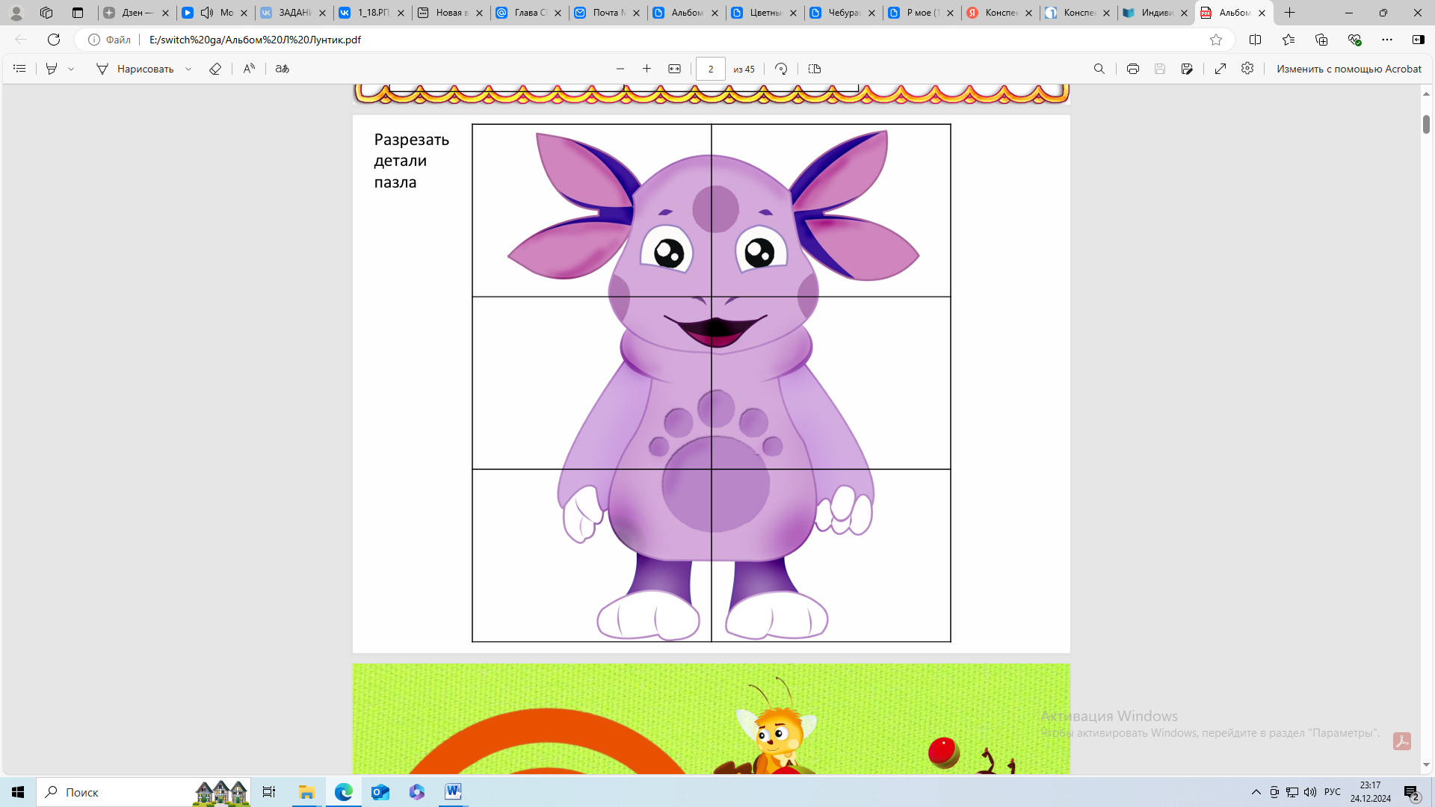
Жил-был малыш на Луне,
А друзей он себе нашёл на Земле.
Пушистый фиолетовый, весёлый
Пришёл к нам на занятие сегодня.
Л: Правильно, это Лунтик.
Он пришёл с нами поиграть. Давай вспомним, откуда он к нам попал? (С Луны)
Я сейчас произнесу эти слова еще раз, а ты послушай и скажи, какой пока ещё трудный для тебя звук есть в них. (Логопед произносит слова, выделяя голосом звук [л]: ЛЛЛЛЛунтик, ллллллуна)
Р: Это звук [л]!
Л: Правильно! Сегодня мы будем продолжать учиться правильно произносить звук [л].
1. Уточнение артикуляции и произнесение звука изолированно.
Л: Давай повторим упражнения и вспомним, как правильно произносится звук [л]. (Выполнение артикуляционных упражнений «Забор», «Окно», «Лопатка», «Пароход», «Пароход гудит») Что делают в это время губы, язычок? А теперь произнеси звук [л] правильно, громко, четко.
(Ребенок произносит звук изолированно перед зеркалом)
А теперь попробуй произнести звук Л, следуя по звуковой дорожке указательными пальцами обеих рук одновременно.
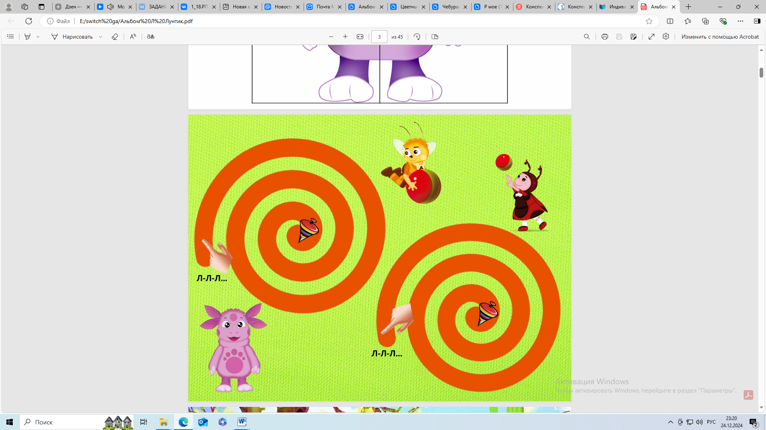
Л.: Молодец!
2. Развитие фонематических представлений. Автоматизация звука [л] в слогах.
Л.: Лунтик очень рад встрече с тобой! И у него праздничное настроение и он хочет пригласить нас на чай, но полянка выглядит не празднично. Давай поможем её украсить?
Игра «Украсим полянку»
Л.: Помоги Лунтику назвать слоги, написанные на флажках и развесить их.
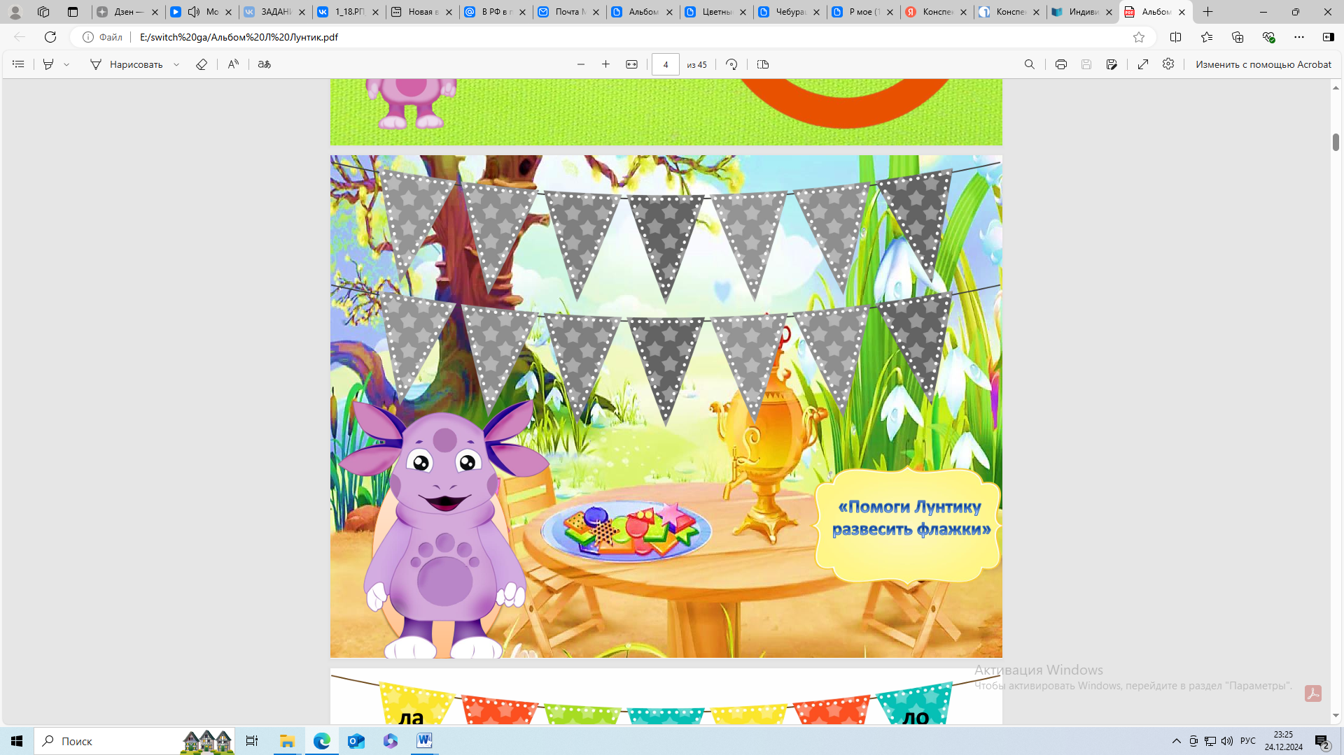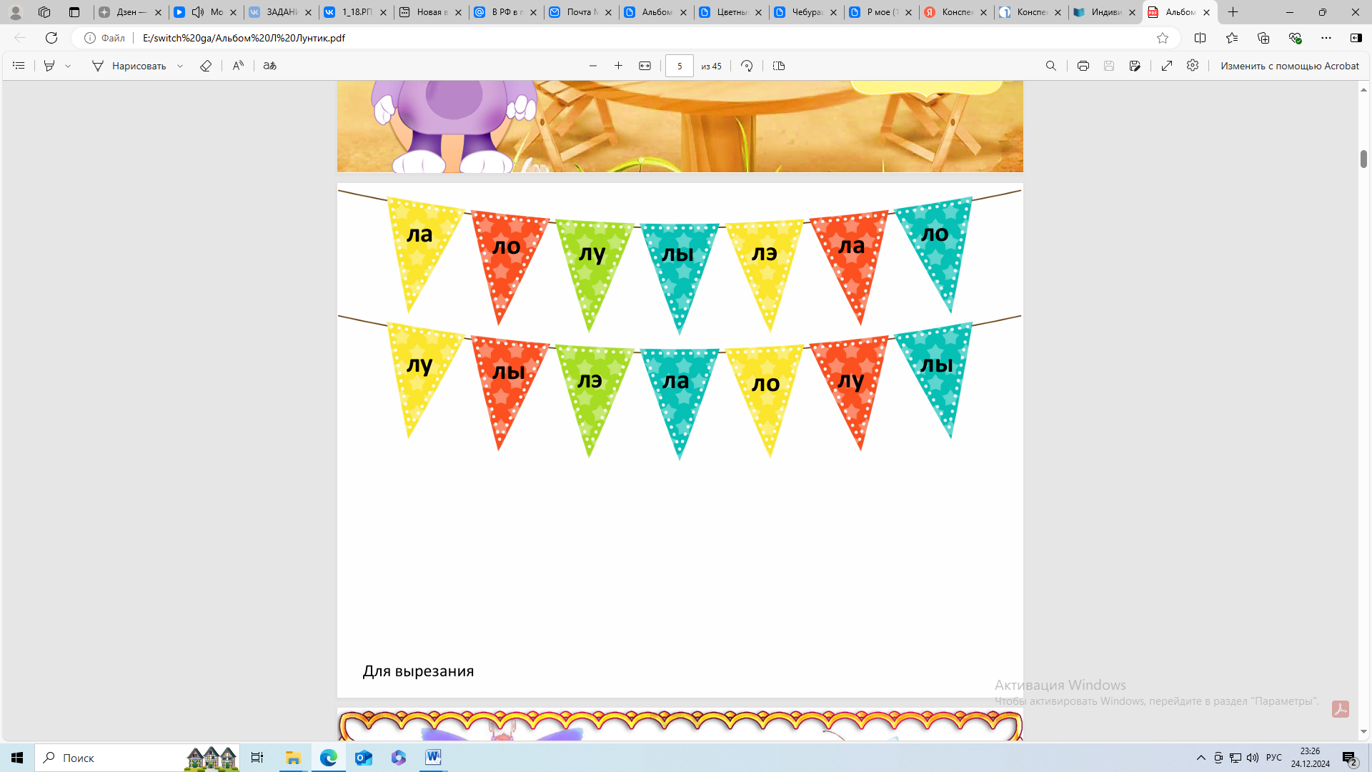
Л: Молодец!
Ой а куда же подевался Лунтик?
Дыхательная гимнастика «Спаси Лунтика от репейника»
Лунтик отправился за угощением к чаю, но заблудился и весь покрылся колючками репейника. Помоги ему избавиться от колючек. Сдуй колючки с Лунтика.
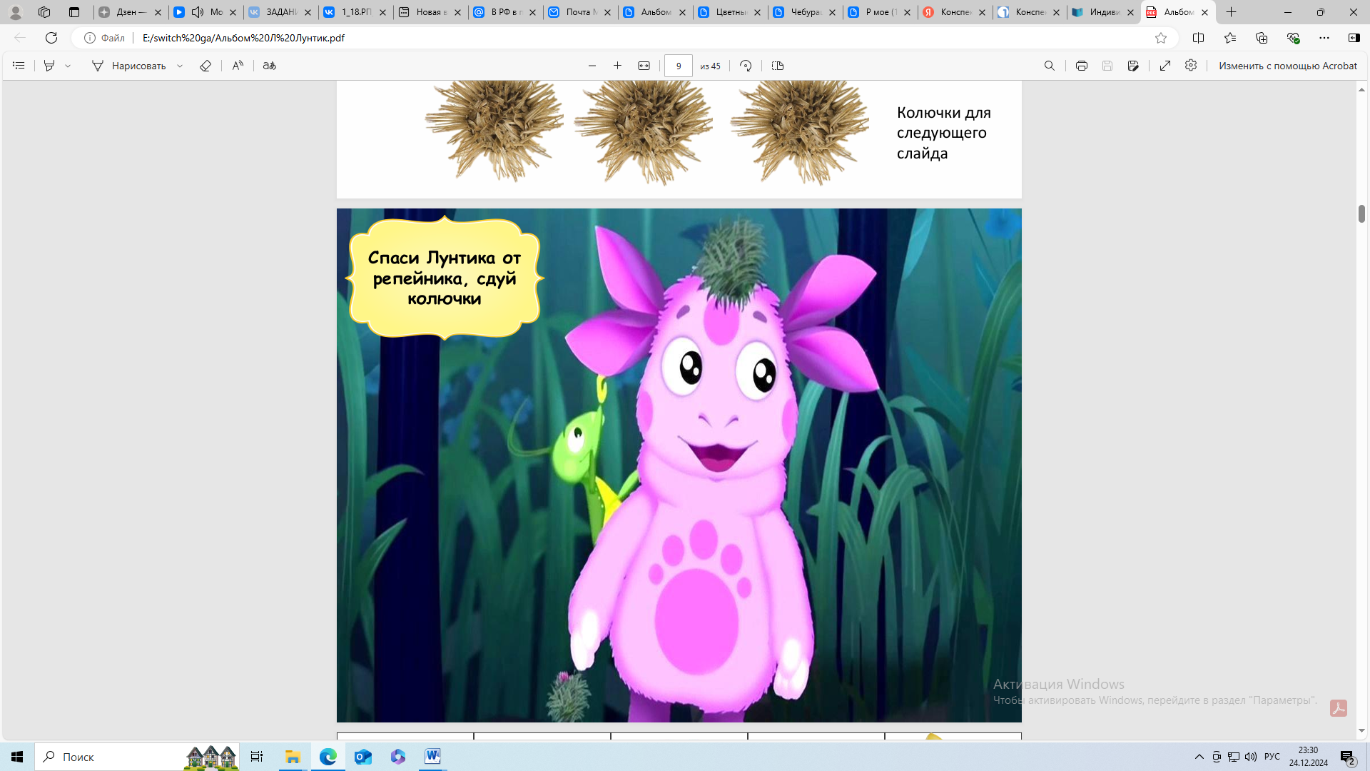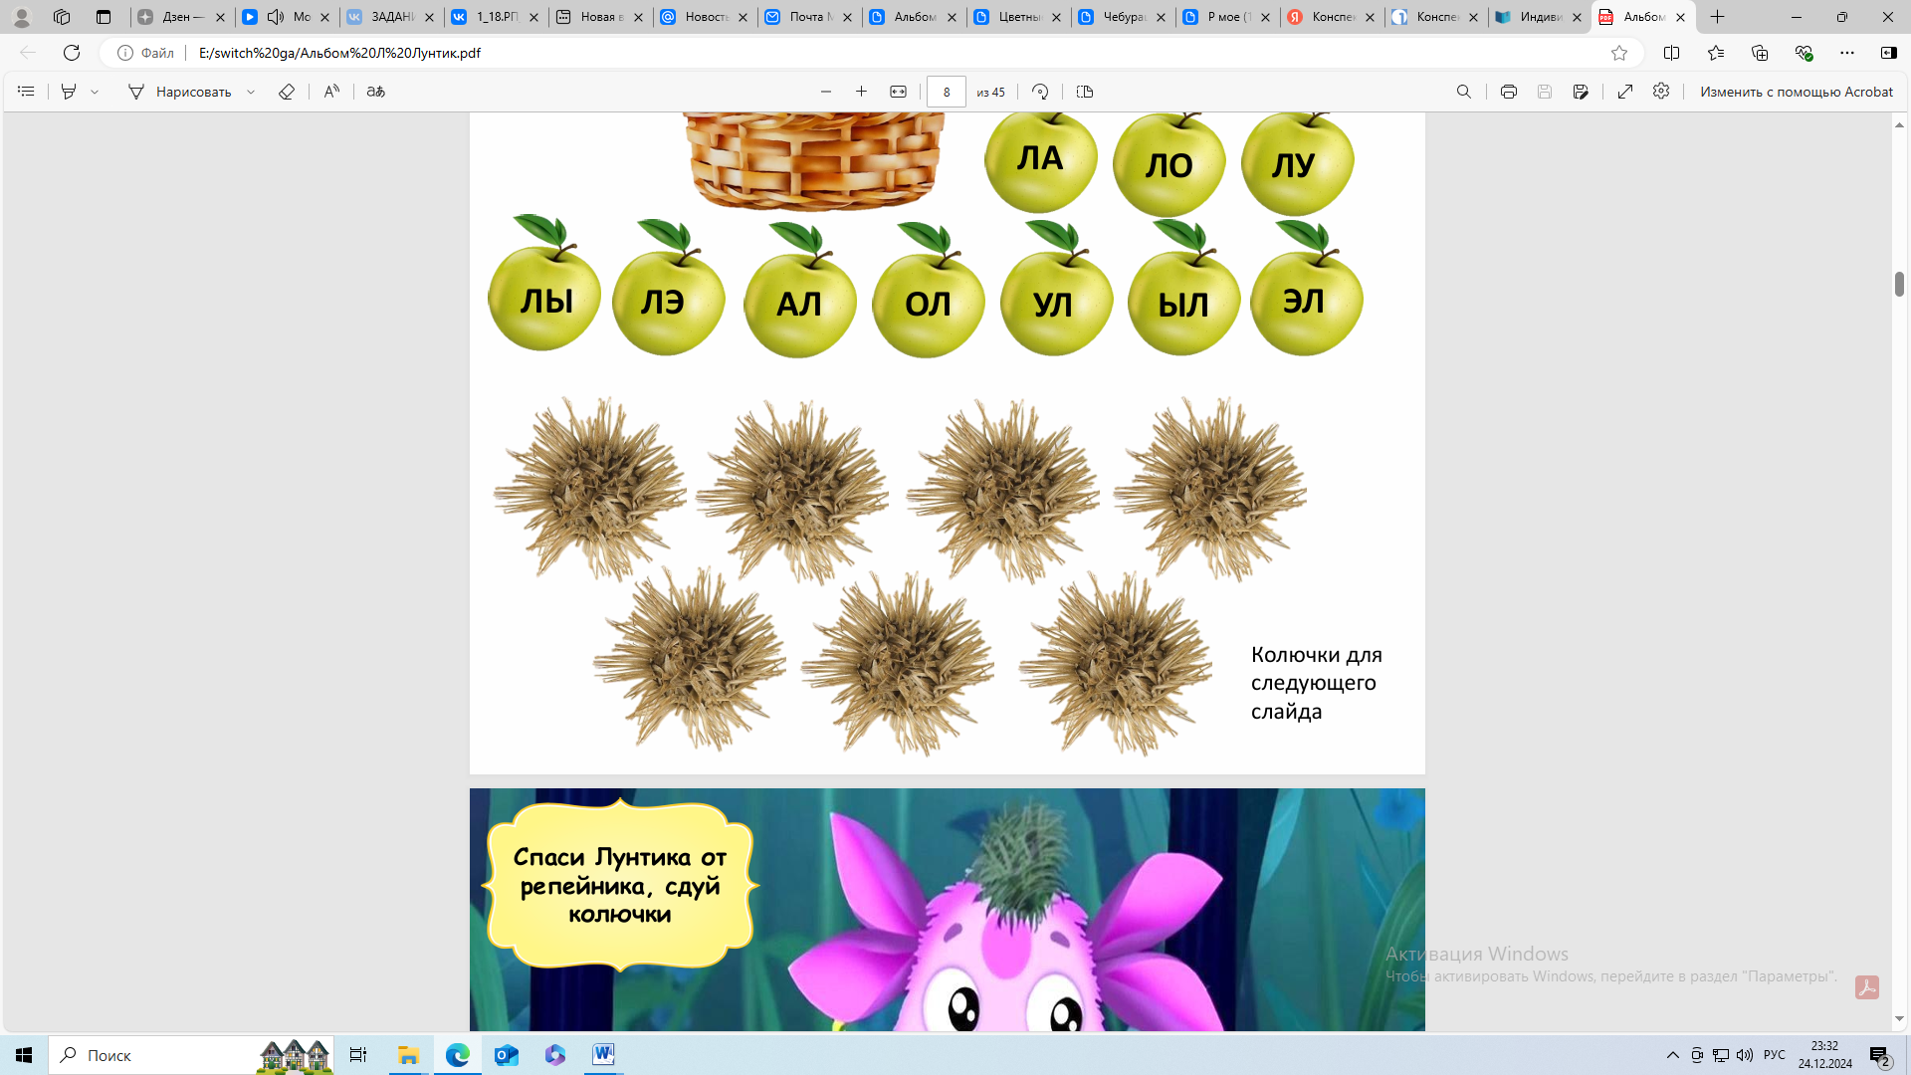
Л.: Как ты думаешь, что же Лунтик приготовил нам на угощение?
Это же вкусная и ароматная клубника!
Игра на развитие мелкой моторики и согласование числительных с существительными «Раскрась и посчитай»
Раскрась клубнику и посчитай, сколько клубничек приготовил Лунтик на угощение.
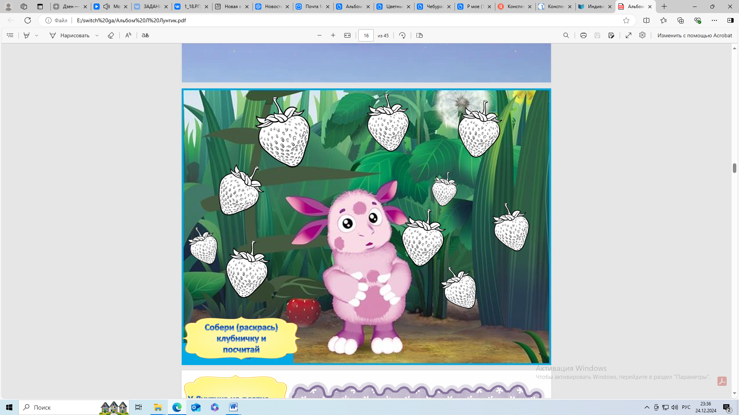
3. Автоматизация звука [л] в словах.
Л.: Ну вот! Всё готова к чаепитию, но на столе не хватает красивой скатерти! Давай поможем расстелить её и назовём картинки, которые на ней изображены.
Игра «Что у Лунтика на скатерти…?»
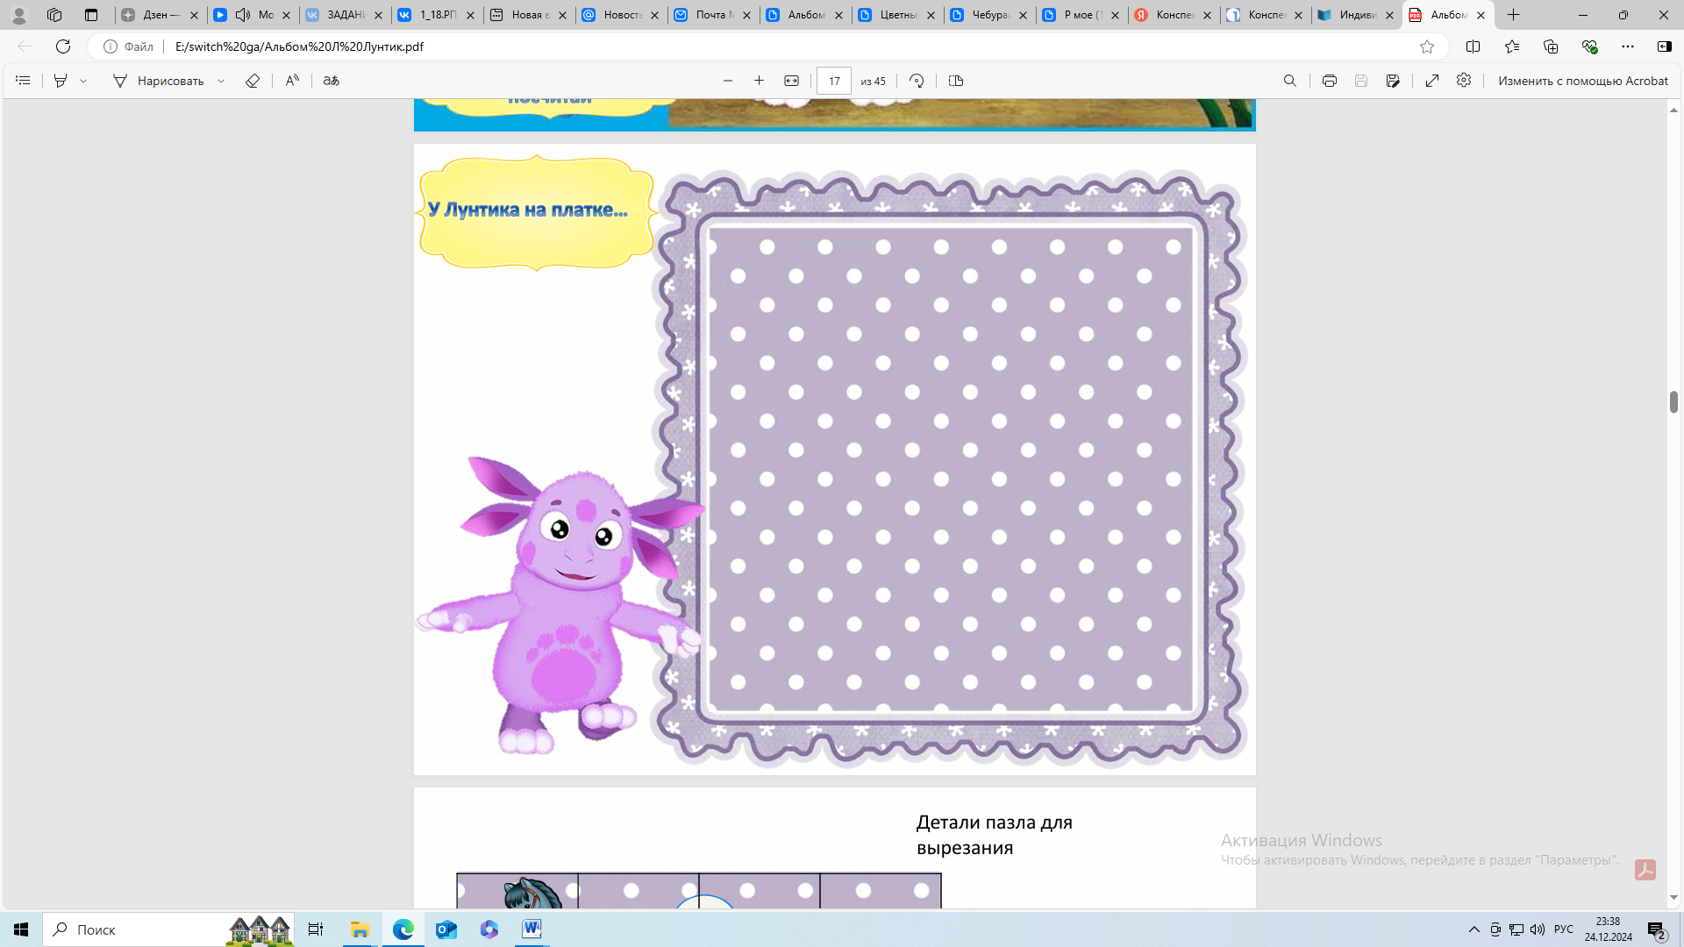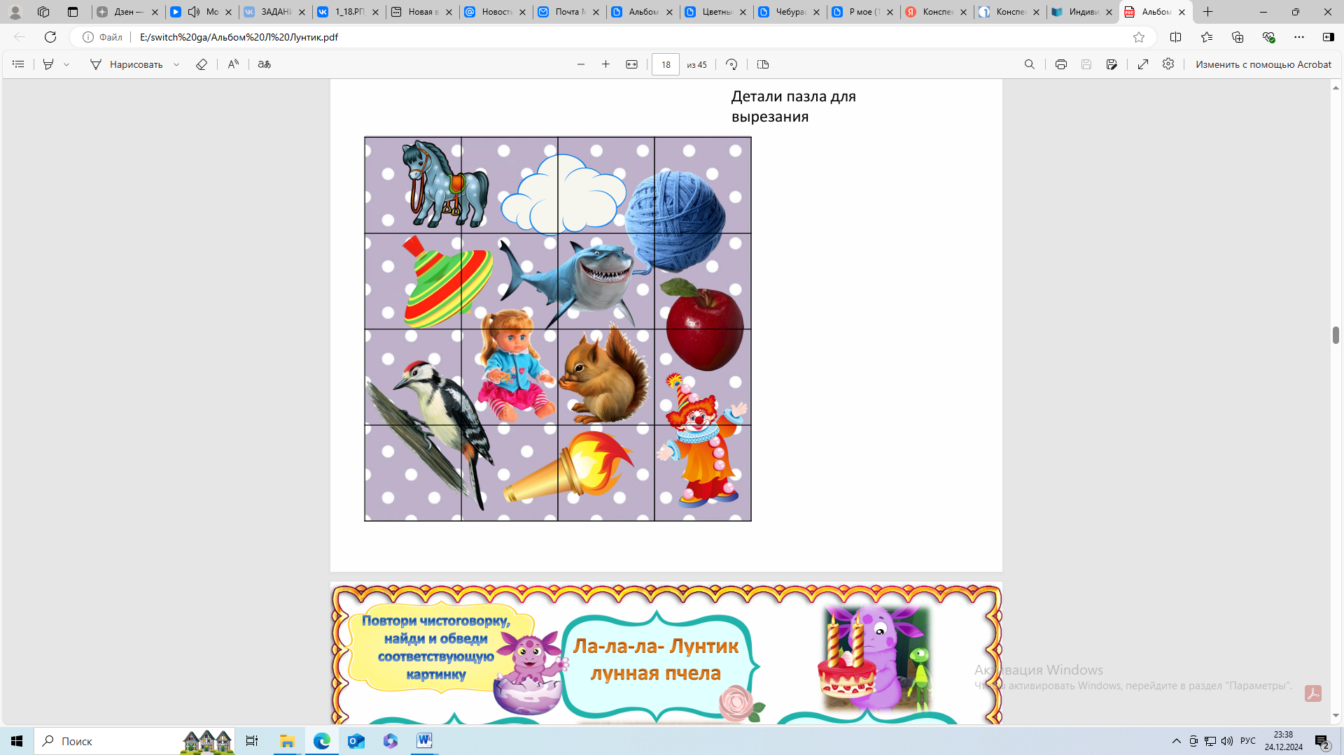
4. Автоматизация звука [л] в предложениях.
Л.: Ай да Лунтик! Ай да затейник. Снова куда-то отправился.
Он уже в магазине. Лунтик очень гостеприимный, и хочет угостить нас разнообразными угощениями. Что же купил для нас Лунтик?
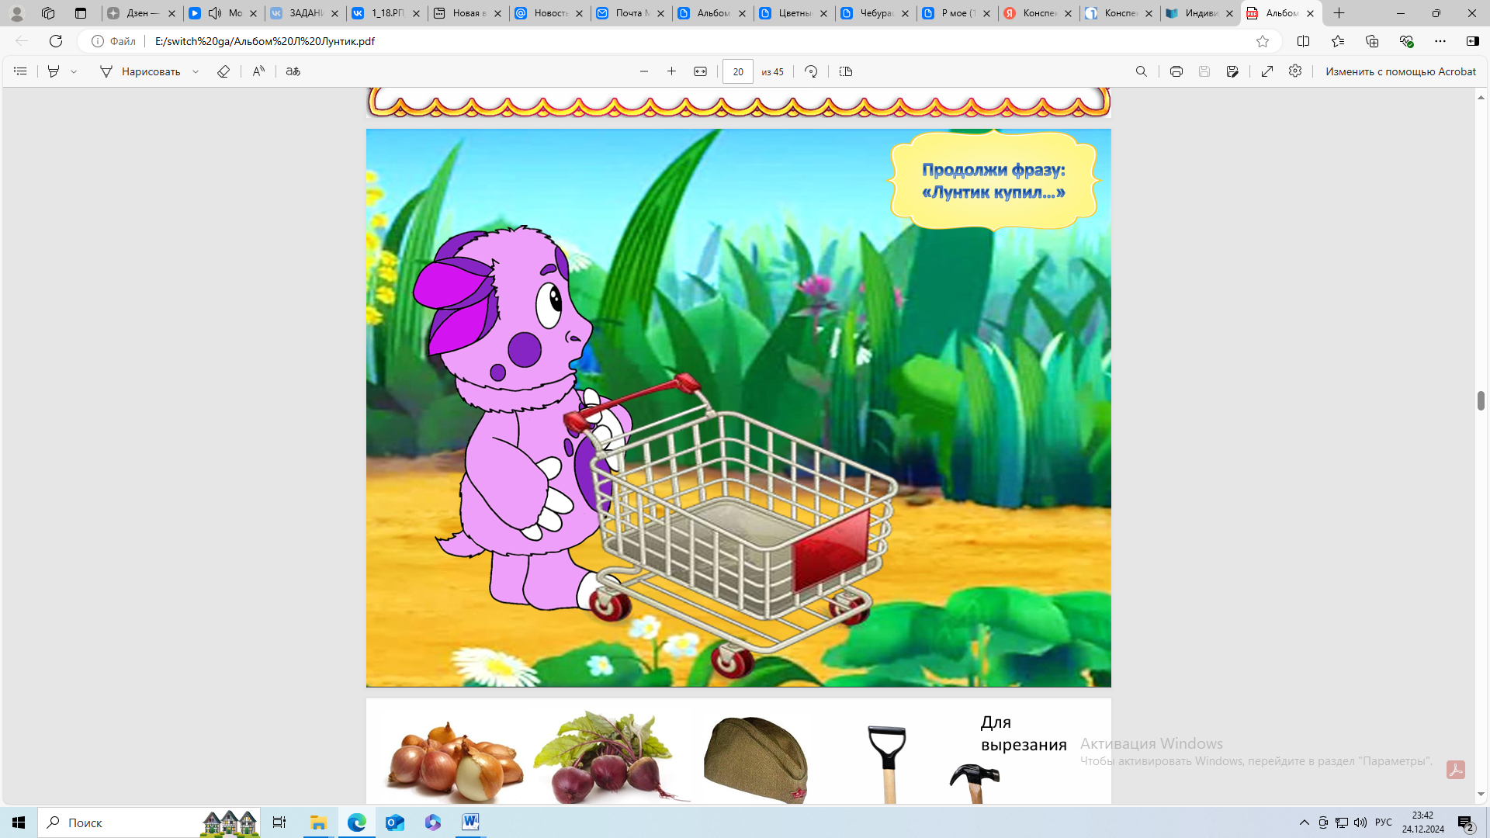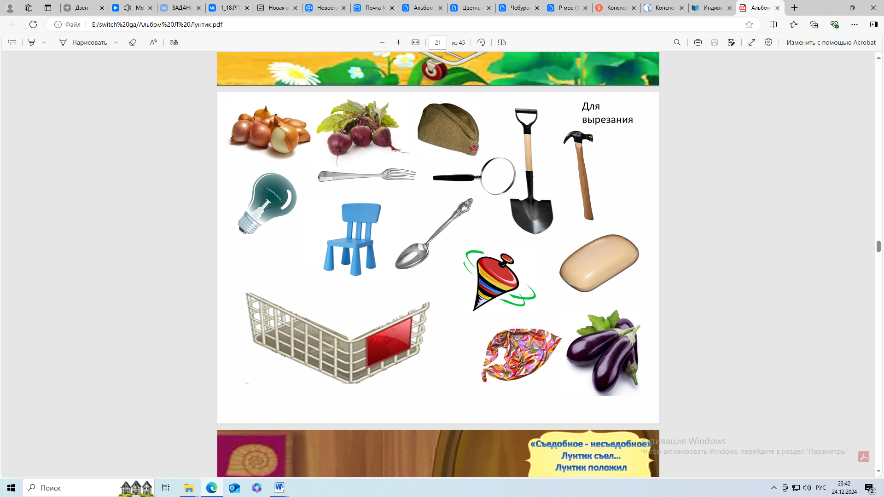
Л: Молодец! А давай подумаем, что с помощью этих предметов мог делать Лунтик?
Р: С помощью мыла Лунтик стирал, мыл.
Лопатой Лунтик копал землю.
Ложкой Лунтик ел.
Юлой Лунтик играл.
На стуле Лунтик сидел.
Лампочку Лунтик включал.
Л: А теперь давай выучим чистоговорки про Лунтика.
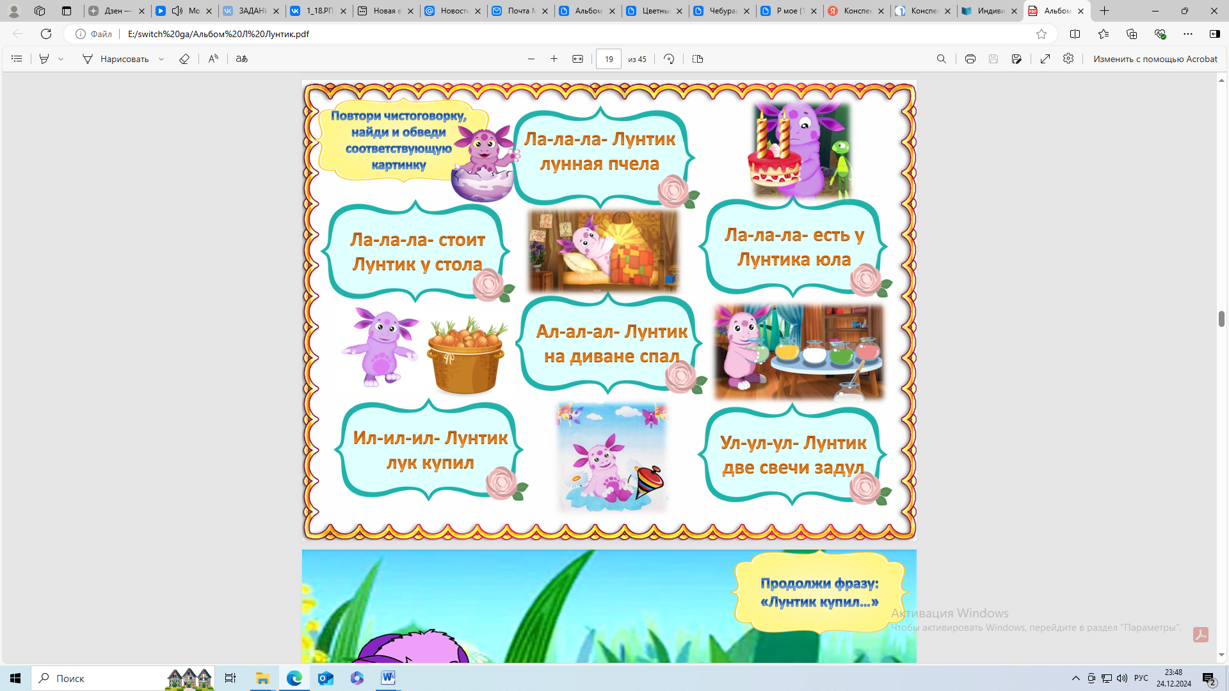
Л: Хорошо. Лунтик прилетей к нам не один. Отгадай, кто это?
Это весёлая божья коровка
С цветка на цветок прыгает ловко.
Имя её скорей назови,
Подругу Лунтика к нам позови.
Р: Божья коровка Мила
Пальчиковая гимнастика
А теперь давай поиграем с Милой
Раз, два, три, четыре, пять
Будем с Милой мы играть.
В хвойный лес гулять пошли,
Белый ландыш мы пошли,
Мы цветочек рвать не стали,
Долго нюхали, устали,
Нам идти домой пора,
До свидания, пока.
Ритмично сжимаем и разжимаем кулачки
Загибаем большие пальцы
Загибаем указательные пальцы
Загибаем средние пальцы
Загибаем безымянные пальцы
Загибаем мизинцы
Плавные движения из стороны в сторону
Дыхательная гимнастика «Понюхай цветок»
Л: Давай понюхаем ароматный ландыш. Делай носиком вдох, выдыхай ртом, произнося аааа
Л: А у Лунтика была ещё одна подружка
Подружка у Лунтика ещё одна была,
Комаров ловила, в болоте жила.
Это не лягушка, а жаба
Жаба по имени…Клава
(показ картинки или игрушки – жаба Клава).
Жаба Клава тоже хочет к нам на чаепитие, и очень спешит прыгая с кочки на кочку. Что же встретила по дороге к нам Клава?
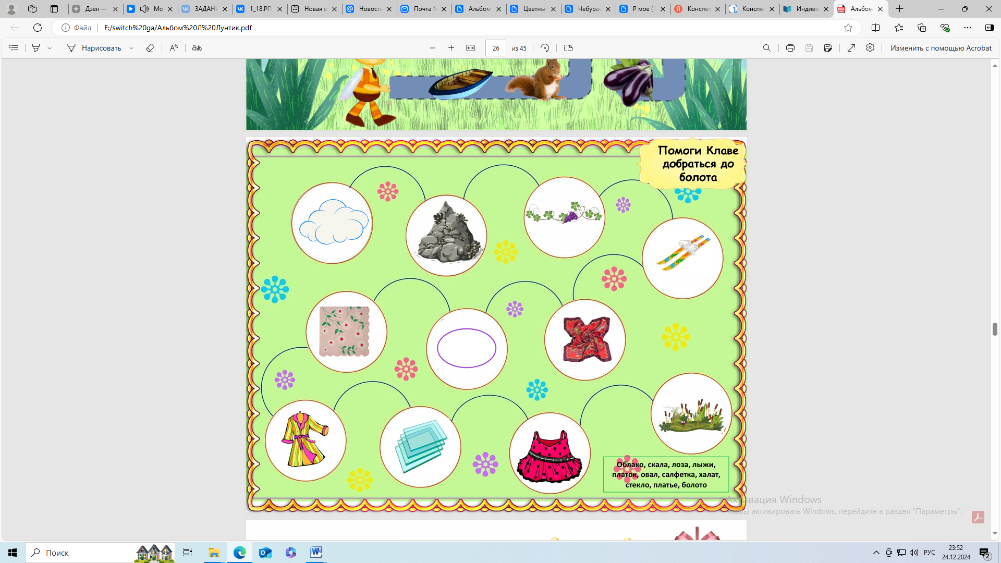
Ну вот теперь все гости собрались, можно пить чай!
III. Итог занятия.
Л: Наше занятие подошло к концу. Скажи, с каким звуком мы сегодня работали? Какие герои приходили сегодня на занятие? Что тебе запомнилось больше всего? Ты очень постарался, молодец!

